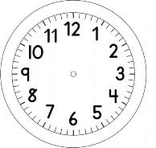
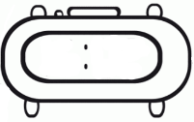

INÍCIO:

PORTUGUÊS – AS AVENTURAS DE PINÓQUIO
1.ESCREVA AS LETRAS QUE FALTAM , O NÚMERO DE LETRAS E O NÚMERO DE VEZES QUE ABRE A BOCA PARA PRONUNCIAR A PALAVRA.

FIGURAS | PALAVRAS
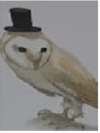 | O  U  A
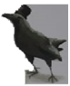 | O  O
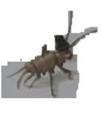 | I  O
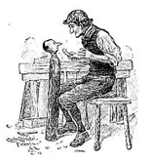 | E  E  O
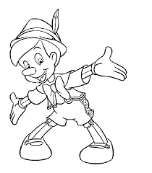 | I  Ó  I  O
O
E

A
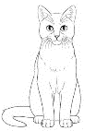 | A  O
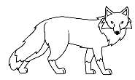 | A  O  A

2. ESCREVA EM LETRA MAIÚSCULA AS PALAVRAS QUE ESTÃO ESCRITAS EM LETRA MINÚSCULAS.

A |  | a
B |  | b
C |  | c | Coruja - Corvo
D |  | d
E |  | e
F |  | f | Falante
G |  | g | Gato – Gepeto - Grilo
H |  | h
I |  | i
J |  | j
K |  | k
L |  | l
M |  | m | moedas
N |  | n
O |  | o
P |  | p | Pinóquio
Q |  | q
R |  | r | Raposa
S |  | s
T |  | t
U |  | u
V |  | v
W |  | w
X |  | x
Y |  | y
Z |  | z

3. LEIA E COMPLETE:
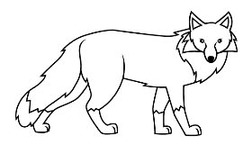
E AS SUAS M_ _ _ _ S DE OURO?

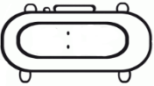
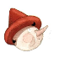
ESTÃO AQUI NO MEU BOLSO.

TÉRMINO:

